東京書籍 新教育課程理科セミナーのご案内
- 高校生物改訂を明日につなげる◆

謹啓
早春の候、先生方におかれましては、益々、ご清栄のことと拝察申し上げます。
理科教育の現場でも、様々な課題に直面し、日々新たな試みを取り組まれていることと存じ上げます。
さて、いよいよ平成24年度、理科では新教育課程が実施されます。中でも「生物分野」の改訂幅は極めて大きく、『生物の現代化』と言われる大きな変化に、先生方も困惑していらっしゃることと拝察申し上げます。「中学との関連は？」「センター試験はどうなるのか？」「カリキュラムはどう組めばいいのか？」など、先生方から聞かれる声には枚挙にいとまが無いほどです。
そこで、先生方の日々のご研究、授業に少しでもお役に立てればと、下記のとおりセミナーを開催いたします。講師には、中学教科書のご執筆と高校生物指導要領作成双方に携われた丹沢哲郎先生、現場での視点からは、カリキュラム・授業実践への提言等を市石博先生にお願いしております。更に、記念講演といたしまして、東大名誉教授・浅島誠先生にご講演いただくこととなりました。先生方には、本会にご参加いただき、「生物」の諸課題に対して、何らかのヒントを得ていただければ幸甚に存じます。
学年末でご多忙のことと存じますが、万障お繰り合わせの上、ご参会くださいますようご案内申し上げます。
末筆ながら、実施当日は、会場近くにございます飛鳥山の桜が満開を迎えている頃かと思います。
会の終了後、是非、春のひとときもご堪能ください。
謹白

理科セミナー開催要項

日時：平成23年3月27日（日） 13:00～16:00 (12:30受付開始)
会場：東京書籍本社 １Fホール 東京都北区堀船2-17-1（裏面地図掲載）
参加費：無料
内容：第1部 基調講演 「高校生物改訂の基本にある考え方」
静岡大学教授 丹沢 哲郎
第2部 実践報告 「新学習指導要領で高校生物はどう変わるか」
都立国分寺高校教諭 市石 博
第3部 記念講演 「動物の形づくり‐アクチビン発見物語と今後の展開」
東京大学名誉教授 浅島 誠
- 会場の都合で、参加は事前にご連絡ください。
裏面の「参加申込書」にご記入の上、FAXをお願いいたします。

丹沢先生よりひとこと
今回の学習指導要領改訂においては、
丹沢 哲郎先生(静岡大学教育学部教授／高校生物指導要領作成委員）
1984年山梨県立高校教諭. 1996年愛媛大学教育学部助教授. 1998年静岡大学教育学部助教授. 2005年静岡大学教育学部教授。
日本理科教育学会評議員. 日本科学教育学会理事. 日本生物教育学会前理事. 日本教科教育学会.
著書に「全米科学教育スタンダード~アメリカ科学教育の未来を
展望する」(梓出版社)，「理科教育学~教師とこれから教師になる人のために」(東京教学社) 他
高校生物は大きな変貌を遂げました。
この改訂に戸惑っている先生方も多い
のではないかと推察しています。
そこで、単なる字面の変更点ではなく、
なぜそのような改訂が行われたのか、
中学理科との関連にも触れつつその背
後にある考え方や議論の様子を、指導
要領改訂作業に携わった経験をもとに
お話ししたいと思います。このことは、先生方の今後の授業に役立つことと信じています。

市石先生よりひとこと
市石 博先生（都立国分寺高校教諭）
東京都出身. 現国分寺高校教諭。
NHK高校講座生物講師. 日本生物教育会事務局長.
東京都生物教育研究会(都生研)教育課程委員長.
日本野鳥の会，WWFJ会員，日本生態学会，日本人類学会，日本鳥類学会，日本生物教育学会会員，伊豆諸島カラスバト研究会会長.
著作に「日常の生物事典」「生き物を科学する事典」(共著 東京堂出版)，都生研臨時増刊号「授業の幹」編集責任者.
内容の現代化、2単位／4単位「生物」
の置き方、センター試験の科目など、
これからの高校の生物教育の有り様は
今回の改訂で大きく変わります。将来を
担う生徒に、より良い生物教育を行うに
はどうしたらよいのか。
会場の皆様と共に考えてゆけたらと
思っています。

浅島先生よりひとこと
一個の丸い受精卵から発生が始まり、
浅島 誠先生（東京大学名誉教授）
1944年新潟県佐渡生まれ.1972年東京大学大学院理学系研究科動物学専攻博士課程修了.ドイツ・ベルリン自由大学分子生物学研究所研究員. 横浜市立大学文理学部教授.東京大学教養学部助教授 .東京大学大学院総合文化研究科長. 教養学部長を経て、東京大学理事・副学長を歴任.
他にも、日本学術会議副会長、日本学術振興会評議員、中央教育審議会委員等を歴任.
日本動物学会賞(1990年)、学士院賞・恩賜賞(2001年)、紫綬褒章(2001年)を受賞。文化功労者(2008年).

やがて幼生(胎児)ができ、成長して親に
なってゆく。動物の形づくりや器官形成
はどのようになされてゆくのであろうか。
これが、私の研究への出発であり夢であ
った。1924年、シュペーマンとマンゴ
ルドによる形成体(オーガナイザー)の発見
以降、世界中の多くの研究者が求め続けた
物質が、65年の歳月を経て、アクチビン
というタンパク質を同定することができ
た。それによって、形成体の研究は再び
大きな研究の流れとなり、今日の再生科学、又は再生医療への研究の礎となっている。研究の難しさと面白さ、美しさと奥深さについて話してみたい。
FAX 送信表

FAX宛先：東京書籍
０３－５３９０－６０１７

「新教育課程理科セミナー」参加申込
学校名 | お名前 | 学校FAX番号
★参加を希望される方は、この用紙にご記入の上、FAXをしてください。尚、受付確認のご連絡をさせていただきますので、必ず、学校のFAX番号か電話番号をご記入ください。
締切；３月２２日（火）とさせていただきます。
お問い合わせ先；東京書籍（株） ０３－５３９０－７４５２
０３－５３９０－７４３６
メール申込も可能；t.setoguchi@tokyo-shoseki.co.jp

会場へのアクセス

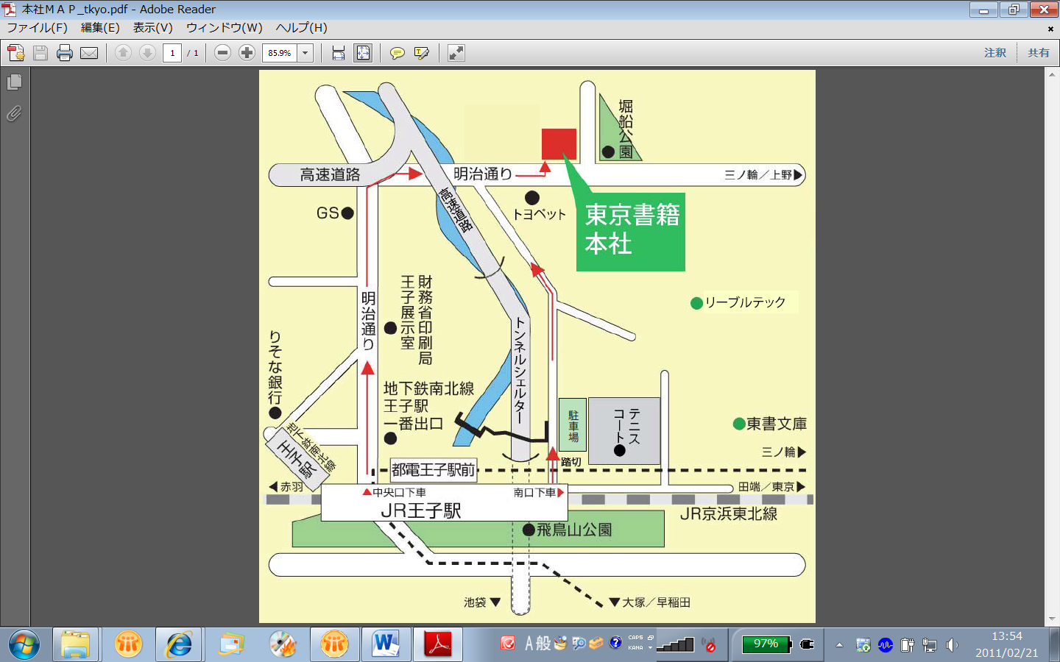

- JR王子駅または営団地下鉄南北線王子駅が最寄駅になります。
駅から徒歩１０分ぐらいです。
会場 東京書籍 本社 １Ｆ ホール
住所 東京都北区堀船２－１７－１
電話 ０３－５３９０－７４５２
０３－５３９０－７４３６

